А калина не верба / A kalyna ne verba

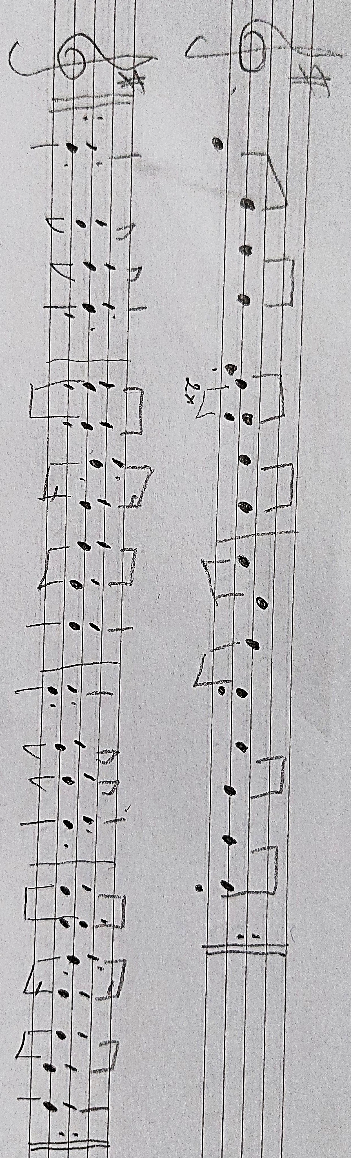

Ой, на горі вітер дув,  Вчора в мене любчик був,  Черевички купував,  Мене в щічки цілував.  Приспів 2x:  А калина, а калина не верба,  Я дівчина, я дівчина молода.  Мамко, зірка зірвалася –  А я в тебе удалася.  Бабка мені розказала,  Як до тата ти втікала.  Рубай мене, січи мене  А до Гриця пустили мене.  Я за Грицем сопочу  Як не пустиш – я втечу.  Я любила Толю, Колю  І канфєти їла вволю.  А тепер я люблю Ваню,  Лиш зубами тарабаню. | Oi, na hori viter duv,  Vchora v mene liubchyk buv,  Cherevychky kupuvav,  Mene v shchichky tsiluvav.  Chorus:  A kalyna, a kalyna ne verba,  Ya divchyna, ya divchyna moloda.  Mamko, zirka zirvalasia –  A ya v tebe udalasia.  Babka meni rozkazala,  Yak do tata ty vtikala.  Rubai mene, sichy mene  A do Hrytsia pustyly mene.  Ya za Hrytsem sopoču  Yak ne pustysh – ya vtechu.  Ya liubyla Toliu, Koliu  I kanfiety yila vvoliu.  A teper ya liubliu Vaniu,  Lysh zubamy tarabaniu. | Oi, mäe peal puhus tuul,  eile oli mul kallim külas,  ta ostis mulle kingakesi  ja suudles mind põskedele.  Refrään:  Aga lodjapuu pole paju,  mina olen tüdruk, noor tüdruk.  Emake, täht kukkus taevast –  aga mina olen sinu moodi.  Vanaema rääkis mulle,  kuidas sa isa juurde põgenesid.  Raiuge mind või tükkideks,,  aga laske mind Hrytsi juurde.  Ma ohkan Hrytsi järele,  kui ei lase – ma põgenen.  Ma armastasin Toljat, Koljat  Ja sõin komme küllaga.  Aga nüüd armastan Vanjat,  ainult plagistan hambaid.

https://www.youtube.com/watch?v=-eiKh9fAdBM – Із-за гори вітер дув, село Лозовое
Teised sõnad:
https://www.polyphonyproject.com/en/song/BMI_UK17100380

